حساب معامل التوهين الخطي ومعدل المسار الحر للأشعة السينية للبولي اثيلين واطئ الكثافة المدعم بمسحوق قشور الجوز.
أحمد جاسم محمد
قسم علوم المواد ، مركز أبحاث البولیمر، جامعة البصرة، البصرة، العراق.
E-Mails: ahamd.jasim@yahoo.com

الملخص
تم إضافة مسحوق قشور الجوز (Powder Walnut shells ) والذي يعتبر من النفايات كحشوات مالئة وبنسب وزنيه (2.5% ,5 % ,10 % ,15% ,30%) وعند حجم دقائق الحشوات مساو أو اقل من (250 μm) للبولي اثيلين واطى الكثافة، وذلك لمعرفة مدى حجبها للأشعة السينية( X-Ray). تمت الدراسة العملية بتسليط حزمة من الأشعة السينية بجهد مقداره (33 kV) وذلك باستخدام وحدة الأشعة السينية ( X- Ray Unit) المكونة من أنبوبة توليد الأشعة السينية ومنظومة كشف الاشعه المتمثله بعداد كايكر - موللر ( G-M Detector) وبجهد مقداره ( V_{G.M} = 600 Volt ) لحساب معامل التوهين الخطي (μ ) ومعدل المسار الحر (λ). من النتائج العملية نستنتج بان قيم معامل التوهين الخطي (μ ) تتناسب تناسبا طرديا مع النسب الوزنية للحشوات مع البوليمر وخاصة عند النسب الوزنية التي تكون أعلى من ((5% إذ تم الحصول على أعلى قيمة لمعامل التوهين الخطي (μ ) وهي (0.4 cm⁻¹) عند النسبة الوزنية للمادة المتراكبة (%30)، بينما كانت اقل قيمة تم الحصول عليها عند النسبة الوزنية (%5) للمادة المتراكبة هي (0.054 cm⁻¹)، وتم الحصول أيضا على قيم معدل المسار الحر(λ) والذي يتناسب عكسيا مع النسب الوزنية للمادة المتراكبة وخاصة عند النسب الوزنية العالية ، فتم الحصول على أعلى قيمة لمعدل المسار الحر عند النسبة الوزنية (%5) وهي ( 18.5 cm ( بينما كانت اقل قيمة لمعل المسار الحر وهي (2.5 cm) عند النسبة الوزنية (%30).

الكلمات المفتاحية : البولي اثيلين واطى الكثافة (LDPE )، الحشوات، مسحوق قشور الجوز(powder Walnut shells )، ، الاشعة السينية ( x- ray) ،معامل التوهين الخطي (μ ) ، معدل المسار الحر(λ).

-1المقدمة Introduction:
عند مرور حزمة فوتونات خلال وسط مؤين (مادة موهنة) فان هذه الفوتونات تتفاعل مع المادة ،وهناك ثلاث عمليات أساسية لهذه التفاعلات وهي استطارة كومبتن والظاهرة الكهرومغناطيسية وإنتاج الزوج، وان كل فوتون من هذه الحزمة أما أن لايتفاعل على الإطلاق مع مادة الوسط المؤين أو يتفاعل بوساطة تفاعلات الامتصاص والاستطارة [7,3]. توجد العديد من التطبيقات العملية للأشعة السينية (X-ray) والتي تخدم الافراد في المجتمع، ومنها استخدامها في مجالات الطب لتشخيص و كشف الإصابات التي يعاني منها المريض لغرض تسهيل الإجراءات في إيجاد الحلول لمعالجة المريض، وأيضا استخدامها في مجالات الزراعة والبيولوجي وتستخدم في كثير من المجالات المهمة التي تخدم المجتمع[2].
اهتم كثير من الباحثين المختصين في مجالات توهين وامتصاص الأشعة السينية وأشعة كاما في فترات زمنية مختلفة بدراسة عملية ونظرية حول حساب معامل التوهين الخطي والكتلي للأشعة السينية وأشعة كاما، فقد استخدموا في عملهم مدى واسع من الطاقات ومواد مختلفة لها استخدامات متنوعة في مجالات واسعة ، حيث قاموا بعمل دراسات علمية واسعة لحساب معامل الامتصاص الكتلي والخطي للأشعة السينية لمجموعة من العناصر ومنها الفضة ،النحاس والألمنيوم بصورة منفردة او مضافة إلى مواد أخرى (خلائط) وباستخدام مديات مختلفة من الطاقات العالية والتي تتراوح قيمتها بين MeV (20-0.1)، وبعضهم قام بدراسة عملية لمواد تختلف حسب قابلية توصليتها وعازليتها وبطاقات مختلفة تتراوح بين MeV ( 32 -4) [9,8,4].
قام بعض الباحثين بعمل دراسة نظرية وعملية لإيجاد معامل التوهين الكتلي ومعامل الامتصاص للأشعة السينية باستخدام مواد وأوساط مختلفة منها الخشب ،النحاس ،الماء ،اليورانيوم والسيلكون وباستخدام طاقات عالية من الأشعة تتراوح مديات بين kV(120-1) [11,10,6].
الباحثون ( Xu وآخرون ) عملوا دراسة لحساب معامل التوهين الكتلي ل (H₂O) باستخدام طاقات تصل إلى (30 kV ) وأيضا استخدموا كثير من المحاليل المائية ومنها ( N₂ ,NaO₆ H₄₇, C₄₃) بنسبة( %0.5 ) باستخدام طاقات مختلفة لإيجاد معامل التوهين للأشعة السينية [12].بعض الباحثين الذين يعملون في مجال توهين أشعة كاما والأشعة السينية وضعوا عدة دراسات عملية وأخرى نظرية بغية الحصول على افضل دراسة ممكنة لتوهين هذه الأشعة فقاموا بدراسة عملية لمجموعة من العناصر ومنها الهليوم والحديد والقصدير لمديات من الطاقة تتراوح بين kV(50-5) وقاموا بدراسة نظرية لهذه العناصر أيضا ومن خلال الدراسة وجدوا توافق وتطابق بين القيم المحسوبة من التجارب العملية والقيم المحسوبة من خلال المعادلات الرياضية [13,5].أما في هذا البحث فقمنا بدراسة عملية لحساب معامل التوهين الخطي للأشعة السينية ومعدل المسار الحر باستخدام بوليمر البولي اثيلين واطى الكثافة والمضاف إليه مسحوق قشور الجوز الذي يعتبر من النفايات وباستخدام طاقات عالية تصل إلى (33kV) وفولتية كاشف كايكر تصل إلى (V_{G.M}=600 volt).

-2الجانب العملي Side Experimental
12-- المادة الأساس ( Basic material):
استخدم في ھذا البحث بوليمر البولي أثلین واطئ الكثافة (Low Density Polyethylene(LDPE)) كمادة اساس، والمنتج من قبل معمل الصناعات البتروكیمیاویة الواقعة في مدينة البصرة في العراق حيث كان إنتاج هذه المادة البوليمرية في عام (2012) على شكل مسحوق،والشكل رقم (1) يوضح التركيب الكيميائي للبولي اثيلين واطئ الكثافة، والجدول رقم (1) یوضح بعض الخصائص لھذا البولیمر النقي المستخدم في ھذا البحث كمادة اساس.

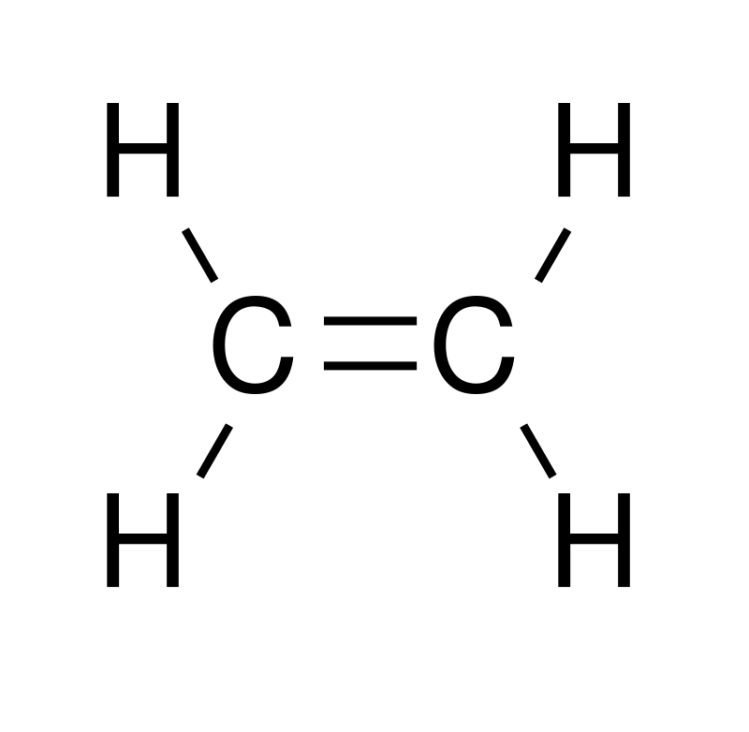
الشكل رقم (1) تخطيط يوضح التركيب الكيميائي للبولي اثيلين واطئ الكثافة.

الجدول رقم) ١ (بعض خصائص البولي أثلین واطئ الكثافة المستخدم في البحث.
Melting point (ºc) | Density (gm/cm³) | Grade | Chemical formula | Name of polymer
115-135 | 0.921-0.924 | 22004(463) | (C₂H₂)_{n} | LDPE

-22- الحشوات (Fillers) :
استخدم مسحوق قشور الجوز(Powder Walnut shells ) كحشوات مالئه مع البوليمر، وهي ضمن صنف الحشوات العضوية الطبيعية [1]. في البداية تم طحن قشور الجوز (Walnut shells ) من خلال تكسيره إلى أجزاء صغيره ثم طحنت هذه الأجزاء الصغيرة بواسطة ماكنة طحن كهربائية ذات منشأ فرنسي من نوع (Moulinex) (Model Depose-Brevete S.G.D.G )، وبعدها تم التعامل مع مسحوق قشور الجوز(Walnut shells) بواسطة مرشح سلكي (Allen-Bradley Sonic Sifter Model L3P) مساو أو اقل من (250 μm) والمجهز من قبل شركة (ATM corp. American)، والجدول (2) يوضح بعض خصائص قشور الجوز(Walnut shells ).
الجدول (2) بعض خصائص قشور الجوز( Walnut shells ) المستخدم كحشوات في هذا البحث.
Chemical composition | Cellulose | Ash | Toluene Solubility | Lignin | Cutin | Chlorine | Nitrogen
wt.% | 40- 60 | 0.9-1.5 | 0.5-1.0 | 20-30 | 0.8-1.59 | 0.10 | 0.10

3-2- تحضير العينات المتراكبة (Preparation of samples composites ) :
يتم تصنيع النماذج باستخدام جهاز المازج الباثق (Mixer and extruder)والمجهز من قبل شركة (Haake) الامريكية وبدرجة حرارة (160Cº) بإضافة النسب الوزنية المعينة ويتم بعدها تدوير المزيج وبحدود 50 دورة بالدقيقة ولمدة (10min) إذ أن اكبر كمية يمكن مزجها بهذا الجهاز تتراوح بين (45-60)gm اعتمادا"على كثافتها، وبعد عملية المزج يتم كبس المزيج باستخدام المكبس الهيدروليكي والمصنع داخل القطر والمجهز بنظام تبريد ومنظومتين للتسخين و تحت درجة حرارة (175ºC) وضغط (5tan)ولمدة (3min) ثم يرفع الضغط إلى (15tan) لمدة (10 min)، ومن أهم مميزات هذا الجهاز :
-1 إن أكبر كمية من المركبات البوليمرية التي يمكن مزجها بواسطته تتراوح (46-60)gm اعتمادا على كثافة البوليمر .
-2 السيطرة على درجة الحرارة بحيث تبقى ثابتة أثناء عملية المزج .
-3 قابلية الجهاز على التسخين السريع من درجة حرارة المختبر ﺇلى درجة (500 ºC) خلال(15 دقيقة) والعكس صحيح بالنسبة لقابليته على التبريد.
-4 يمكن التحكم بسرعة المحرك الدوار المازج اعتمادا على سرعة القطع (Shear Rate) .
حيث تم مزج الخليط بدرجة حرارة (160 ºC) بإضافة النسب الوزنية المعينة ويتم بعدها تدوير المزيج وبحدود 50 دورة بالدقيقة ولمدة (10 دقائق)، وبعد عملية المزج يتم كبس المزيج باستخدام المكبس الهيدروليكي . أستخدم جهاز المكبس الهيدروليكي من نوع (PHI Automatic compression press) ذات المنشأ الأمريكي وبمواصفات :
1-Range of temperature = 0 - 400C
2-Range of compression = 0 - 60 ton
3-Per heat time = 0 – 12 min
4-Medium force time = 0 – 12 min
5-Material cure timer = 0 – 36 min
6-Coolling timer = 0 – 36 min
حيث يكون هذا المكبس مجهز بنظام تبريد ومنظومتين للتسخين و تحت درجة حرارة (175 ºC) وضغط (5tan)ولمدة (3 دقائق) ثم يرفع الضغط إلى (15tan) لمدة (10 دقائق). بعد ذلك يتم سحب النموذج ذو الإبعاد (20X20)cm بعد عملية الكبس إلى جهاز التقطيع حيث تقطع النماذج باستخدام الجهاز (Automatic Hollow Diepunch-code 6050/000) والمجهز من قبل شركة (CEAST) الأمريكية، حيث يقوم هذا الجهاز بتقطيع النموذج حسب قالب التقطيع الموجود فيه وحسب الفحص المراد إجراءه للحصول على العينات ( النماذج) الخاصة للعمل في هذا البحث العلمي حيث تكون العينات ذو قياس خاضع لقياس (ASTM)، اذ كانت العينات ذات إبعاد قياس بطول (110 mm)، وعرض (6 mm)، وبسمك (2.4 mm)، حيث كانت عملية تقطيع العينات بشكل علمي يستند على أبعاد قياسات العالمية وليس بشكل عشوائي اذ تكون أبعاد هذه العينات متمثلة بالشكل رقم (2) والذي يمثل صورة فوتوغرافية للعينة (النموذج) المتراكبة (البوليمر مع مسحوق قشور الجوز) المستخدم في هذا البحث العلمي.
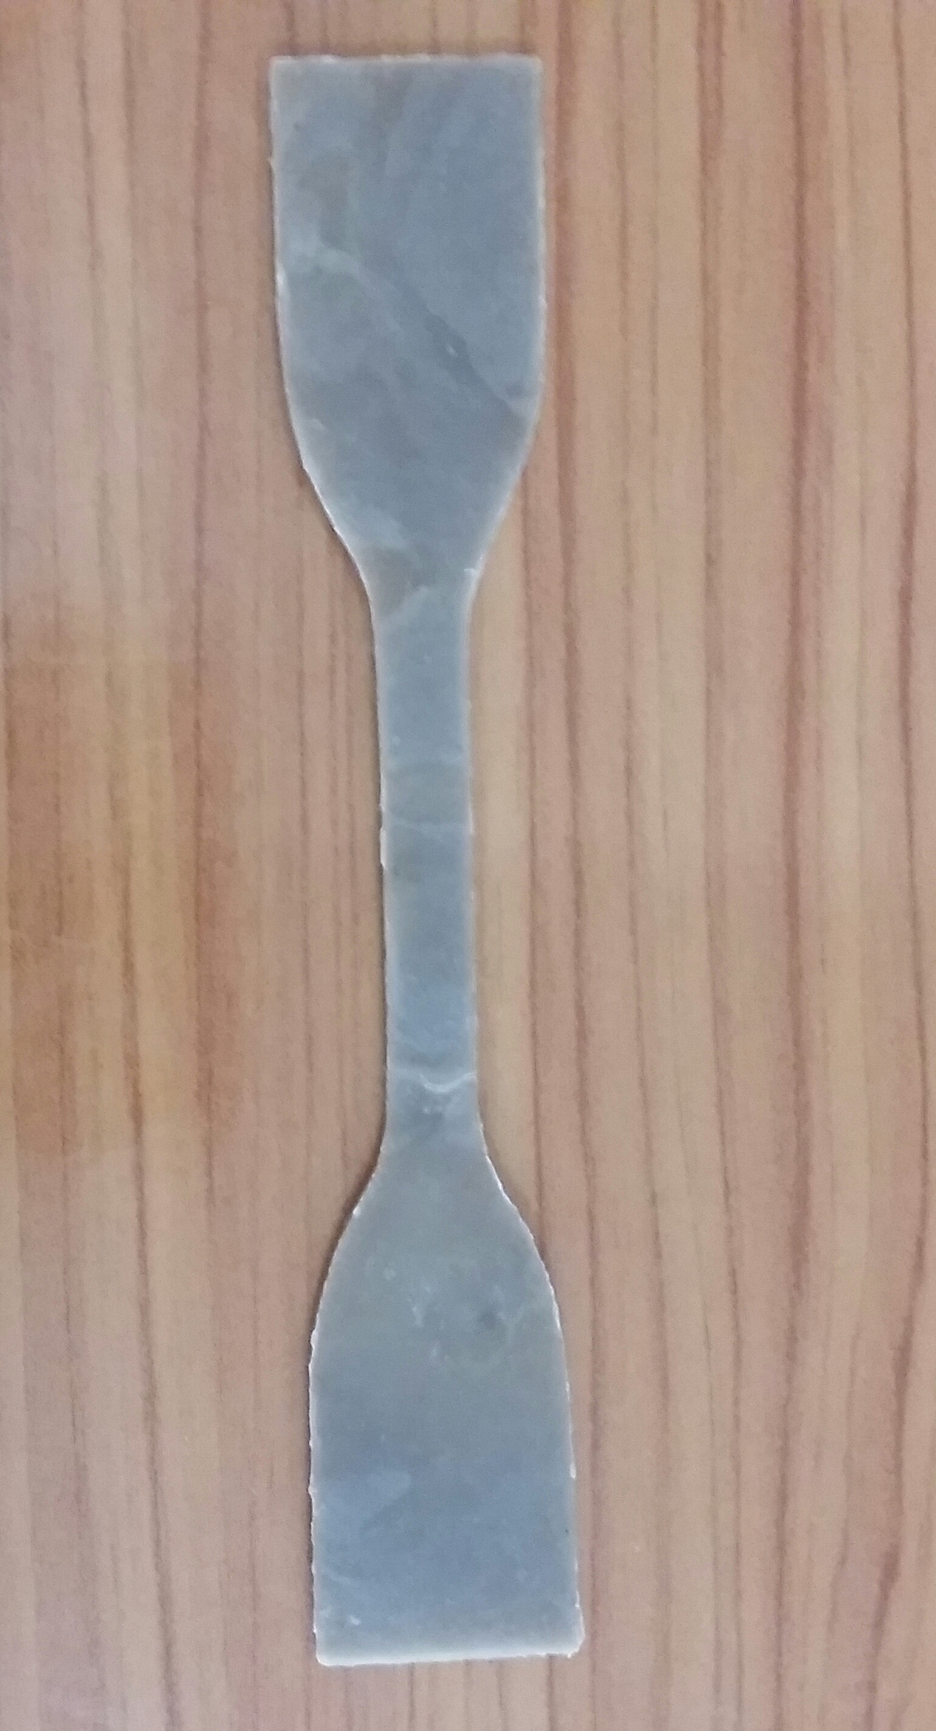
110 mm
6 mm
2.4 mm
الشكل رقم (2) صورة فوتوغرافية للعينة (النموذج) المتراكبة (البوليمر مع مسحوق قشور الجوز)
المستخدم في هذا البحث العلمي.
4-2- الأجهزة المستخدمة( Devices ) :
تم استخدام جهاز مولد الاشعة السينية ذو طاقة مقدارها (33 kV) وكاشف الاشعاع المؤين المعروف ب عداد كايكر- موللر ، وتم اجراء القياسات الخاصة بالتوهين للاشعة السينية لعينات البوليمر والمضاف اليه مسحوق قشور الجوز. حيث تتكون وحدة الاشعة السينية من (مساحة التجربة، لوحة السيطرة، العارض الرقمي، نافذة المشاهدة، صندوق الملاحق ، الشاشة المتفلورة) .انبوبة الاشعة السينية عبارة عن نوع خاص من الانابيب او الصمامات المفرغة التي تنتج الاشعة السينية، وتتكون هذه الانبوبة من الكاثود والانود وتكون الانبوبة مفرغه من الهواء لكي يسمح للالكترونات بالوصول الى الانود من دون عرقله، وتم استخدام انبوبة عداد كايكر موللر (G -M Counter) حيث استخدم العداد الذي يتكون من اسطوانة معدنية تمثل القطب السالب ومن سلك رفيع في وسطها يمثل القطب الموجب وهو سلك من التنكستن سمكه (1mm ) وتحتوي االاسطوانة على غاز خامل وقليل من الكحول تحت ضغط منخفض , وتكون هذه الانبوبة ذات قابلية عاليه على التحسس بالإشعاع فعندما يكون فرق جهد ملائم بين القطبين فان مرور أي جسيمة مؤينة او اشعاع مؤين (مثل الاشعه السينيه ) من خلال النافذة سوف تؤدي الى حدوث تأين للغاز الواقع في مسارها وتحدث بذلك نبضة كهربائية يمكن استقبالها في جهاز العداد, حيث تتجمع الايونات السالبه على الانود والايونات الموجبه على الكاثود.
5-2- قياس التوهين Attenuation measurement :
يتم ضبط فولتية التشغيل (High Voltage) لجهاز مولد الاشعة السينية (x-ray) نوع (LEYBOLD-HERAEUS) باستخدام عتلة صغيرة، حيث كانت فولتية الجهاز (33 kV)، وتم ضبط فولتية التشغيل للكاشف الغازي (كاشف عداد كايكر-ملر) على جهد مقداره (600 volt)، وأيضا تم ضبط زمن كل قراءة. اذ استخدمنا فترة زمنية مقدارها (1 min.) لكل قراءة. إذ أخذنا القراءة المباشرة بدون اي وسط امتصاص (بدون آي عينة امتصاص)، وتسمى القراءة هنا (I_{o})، تكرر هذه القراءة ثلاث مرات ثم يؤخذ معدل القراءات.بعدها يتم وضع العينات (النماذج) من البوليمر والمضاف اليه مسحوق قشور الجوز مباشرة امام حزمة الاشعة السينية الصادرة من جهاز التوليد، ويتم وضع سمك معين للعينة وهو (2.4 mm) بين مولد الاشعة السينية والكاشف الغازي(كاشف عداد كايكر-ملر). اذ كانت المسافة بين العينة ومصدر الاشعة السينية هو (2 mm) اي تم تقريب العينة من المصدر بشكل كبير لغرض ضمان عدم حدوث استطارة في طاقة الفوتون أثناء خروجه من المصدر ليسقط على العينة، وتؤخذ ثلاث قراءات لكل تجربة عملية. ثم يؤخذ معدل القراءات وتسمى القراءة هنا ب (Ia.v)، حيث تمثل الأشعة النافذة من خلال السمك وتكرر عملية القياس لأكثر من سمك للنموذج المراد قياسه الأشعة النافذة من خلاله وتسجل الأشعة النافذة لكل سمك (يتم قياس الاشعة النافذه (Ia.v) بوجود النماذج لكل نسبة وزنية مضافة من الحشوات مع البوليمر) والشكل رقم (3) يمثل صورة فوتوغرافية لجهاز مولد الاشعة السينية المستخدم في هذا البحث العلمي.
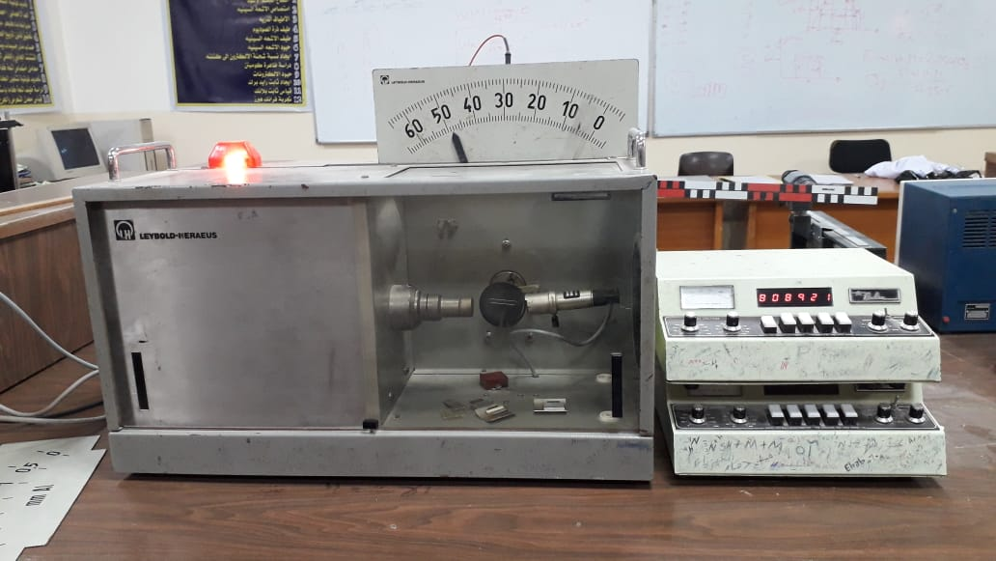
الشكل رقم (3) صورة فوتوغرافية توضح كاشف عداد كايكر لجهاز مولد الأشعة السينية
نوع (LEYBOLD-HERAEUS)

3- الجانب النظري Mathematical side :
عند مرور حزمة ضيقة من الأشعة السينية أحادية الطاقة خلال وسط موهن (Attenuator) فأنها ستعاني تناقصا أسيا ً في شدتها مع طول المسار الذي تقطعه خلال هذا الوسط وان مقدار هذا التناقص يمكن حسابه من خلال العلاقة التالية :
$$−\frac{\text{dI}}{I}=\text{dx}\text{.}\text{.}\text{.}\text{.}\text{.}\text{.}\text{.}\text{.}\text{.}\text{.}\text{.}\text{.}(1)$$
وبإجراء التكامل لهذه العلاقة على جميع قيم (dx) التي تتغير فيها الشدة من (I_{o}) الى (I) يمكن من خلالها ايجاد ثابت التناسب (μ) والتي تكون :
$$−\text{dI}=Iμ\text{dx}\text{.}\text{.}\text{.}\text{.}\text{.}\text{.}\text{.}\text{.}\text{.}\text{.}\text{.}\text{.}\text{.}(2)$$
ومن خلال المعادلة (2) نحصل على :
$$μ=−\frac{\text{InR}}{x}({\text{cm}}^{−1})\text{.}\text{.}\text{.}\text{.}\text{.}\text{.}(3)$$
حيث R تمثل نسبة النفاذ والتي تساوي ( $\frac{I}{I_{o}}$ )، و أن ( Io ) تمثل شدة الحزمة الساقطة والتي يكون مقدارها في هذا البحث هي (33 kV) . وان ( I ) تمثل شدة الحزمة النافذة بعد قطعها مسافة مقدارها (X) في وسط معين ذو معامل توهين مقداره (μ) ، ومن خلال المعادلة رقم (3) نحصل على :
$$\text{InR}=−μx\text{.}\text{.}\text{.}\text{.}\text{.}\text{.}\text{.}(4)$$
بما ان (I/I_{o} R= ) فيمن التعويض عنها في المعادلة رقم (4) لنحصل على :
$$\text{In}\frac{I}{I_{o}}=−μx\text{.}\text{.}\text{.}\text{.}\text{.}\text{.}(5)$$
$I=I_{o}e^{−μx}\text{.}\text{.}\text{.}\text{.}\text{.}\text{.}\text{.}(7)$ $\frac{I}{I_{o}}=\text{exp}(−μx)\text{.}\text{.}\text{.}\text{.}\text{.}\text{.}(6)$
المعادلة (7) تسمى قانون بير-لامبرت، حيث يعتبر (μ) صفة مميزة للوسط الموهن ولطاقة الأشعة السينية المستخدمة (معامل التوهين الخطي). إن المسافة التي يقطعها الفوتون خلال الوسط الموهن حتى يتم إزالته نهائيا من الحزمة بتفاعلات الامتصاص (التأثير الكهروضوئي وانتاج الزوج) واستطارة تاثير وكومبتن تمثل معدل المسار الحر (λ) لهذا الفوتون والذي يمكن حسابه من خلال العلاقة الرياضية التالية:
$λ=\frac{1}{μ}(\text{cm})\text{.}\text{.}\text{.}\text{.}\text{.}\text{.}\text{.}\text{.}(8)$
حيث يعتبر معدل المسار الحر الصفة المميزة للوسط الموهن ولطاقة الفوتون الساقط.
$\frac{I_{o}}{I}$ تمثل نسبة الامتصاص للحزمة النافذة و ( $\text{In}\frac{I_{o}}{I}$) يمثل لوغارتيم الامتصاصية ويكون قيمته موجبة.

-4 النتائج والمناقشة Results and Discussion::
الشكل رقم (4) يوضح العلاقة بين معامل التوهين الخطي (μ) (الذي تم حساب قيمه من خلال المعادلة (3) والذي يعتمد بصورة مباشرة على قيم شدة الاشعاع النافذة (I) ) والنسب الوزنية للمادة المتراكبة (البوليمر والمضاف اليه مسحوق قشور الجوز) حيث كان مقدار طاقة الفوتونات (شدة الحزمة) الواصلة للعينة (النموذج) هو (I_{o}=51864 Count/min )،اذ نلاحظ من الشكل ازدياد قيم معامل التوهين عند زيادة النسب الوزنيه وخاصة عند النسب العاليه والمحصورة بين (%30-%10) اي تكون هنالك علاقة طردية بين النسب الوزنية العالية للمادة المتراكبة (البوليمر والمضاف اليه مسحوق قشور الجوز) وبين معامل التوهين الخطي، وهذا يقودنا الى ان المضاف عند هذه النسب يعمل على زيادة الحدود السطحية للأنموذج ومن ثم زيادة تجانسه (وجود تجانس قوي بين البوليمر والمضاف عند هذه النسب)وبالتالي فان حزمة الأشعة الساقطة (I_{o} ) عندما تصدم بنموذج القياس (البوليمر والمدعم بالحشوات) فان قسم من الفوتونات (طاقة الضوء) سوف تزال من الحزمة داخل النموذج مما يؤدي إلى حصول استطارة كبيرة ومضاعفه للفوتونات داخل النموذج وبالتالي يؤدي إلى إزالة قسم من الفوتونات بشكل نهائي. أما القسم المتبقي من الفوتونات فانه سوف ينفذ من خلال العينة(النموذج) (I)، ومن الشكل (4) تم الحصول على قيمة لمعامل التوهين الخطي للبوليمر النقي (بدون إضافات) لمقارنتها مع النسب المتبقية عند إضافة مسحوق قشور الجوز للبوليمر لمعرفة مدى فائدة الإضافة من عدمها وكانت قيمة معامل التوهين الخطي عند البوليمر النقي هي (0.25 cm⁻¹).من خلال الشكل أدناه تم الحصول على أعلى قيمة لمعامل التوهين الخطي وهي (0.4 cm⁻¹) عند النسبة الوزنية للمادة المتراكبة وهي (%30)، واقل قيمة كانت عند النسبة الوزنية (%5) وهي (0.054 cm⁻¹) ومن الشكل أيضا نلاحظ شذوذ سلوك قيم معامل التوهين عند النسبة الوزنية (%5) يعود هذا الأمر إلى أن النسبة الوزنية (%5) من المضاف تكون قليلة مقارنة بالنسب المتبقية ، وهذه النسبة لاتغطي كل أطراف وجوانب العينة وبالتالي لايحصل التجانس التام بين البوليمر والمادة المضافة (اي عدم ملء كل الفراغات بين السلاسل البوليمرية) عند هذه النسبة الوزنية وهذا يؤدي الى وجود بقايا فراغات بين أجزاء البوليمر تسمح بمرور الجزء الأكبر من الاشعاع من خلال هذه العينة.
الشكل رقم (4) العلاقة بين معامل التوهين الخطي (μ) والنسب الوزنية للمادة المتراكبة (البوليمر
والمضاف إلية مسحوق قشور الجوز).

الشكل (5) يبين العلاقة بين معدل المسار الحر (λ) (الذي تم حساب قيمته من خلال المعادلة (8) والذي يعتمد بصورة مباشرة على قيم معامل التوهين الخطي (μ) ) مع النسب الوزنية للمادة المتراكبة، من الشكل ادناه نستنتج بان هنالك انخفاض في قيم سلوك معدل المسار الحر (λ) عند زيادة النسب الوزنيه وخاصة عند النسب العالية والمحصورة بين (%30- %10) إي تكون هنالك علاقة عكسية بين النسب العالية للمادة المتراكبة مع قيم معدل المسار الحر والتي تكون منخفضة باستثناء النسبة الوزنية (%5) فتكون هنالك زيادة في قيمة معدل المسار الحر لان عند هذه النسبة الوزنية تكون قيم معامل التوهين الخطي منخفضة ولان قيم معدل المسار الحر تعتمد اعتمادا كليا على قيم التوهين الخطي والذي يكون بينهما علاقة عكسية وهذا مانلاحظة من المعادلة رقم (8). من الشكل (5) نلاحظ عند زيادة النسب الوزنية للمادة المتراكبة فان معدل المسافة التي يقطعها الفوتون قبل أن يحذف من الحزمة بالامتصاص او بالاستطارة تنخفض إي إن تجانس العينات عند النسب العالية(%30- %10) تكون كبيرة وبالتالي فان حركة قسم من الفوتونات تكون مقيدة وقليلة وبالتالي تزداد قيم معامل التوهين الخطي الأمر الذي يؤدي الى انخفاض قيم معدل المسار الحر، وأيضا من الشكل نفسه تم الحصول على أعلى قيمة لمعدل المسار الحر عند النسبة الوزنية (%5) وهي (18.4 cm) ، بينما كانت اقل قيمة وهي (2.4 cm) عند النسبة الوزنية (%30) ومن الشكل أيضا نلاحظ شذوذ السلوك عند النسبة الوزنية (%5) يعود هذا الامر لعدم وجود التجانس الكبير بين البوليمر والمضاف (مسحوق قشور الجوز) الذي تكون نسبته الوزنية قليلة وبالتالي لايغطي كل أطراف العينة الأمر الذي يقلل من كفاءة العينة في توهين الاشعة السينية عند هذه النسبة الوزنية.
الشكل رقم (5) يوضح العلاقة بين معدل المسار الحر (λ) والنسب الوزنية للمادة المتراكبة (البوليمر
والمضاف إلية مسحوق قشور الجوز)
الشكل رقم (6) يوضح العلاقة بين شدة الاشعاع النافذ (I) من خلال العينات مع النسب الوزنية للمادة المتراكبة، نستنتج من الشكل (5) انخفاض سلوك شدة الاشعاع النافذ عند زيادة النسب الوزنيه وخاصة عند النسب العالية والمحصورة بين (%30-%10) أي تكون هنالك علاقة عكسية بين النسب الوزنية العالية للمادة المتراكبة (البوليمر والمدعم بمسحوق قشور الجوز) مع شدة الاشعاع النافذ (I)، وهذا هو الهدف من البحث إي العمل على تقليل شدة الاشعاع الساقط (توهين الأشعة السينية باستخدام النموذج(المادة المتراكبة)) حيث كانت شدة الاشعاع الساقط هي ( I_{o}=51864 Count/min. ) عند جهد توليد (33kV) وفولتية كاشف عداد كايكر تصل إلى (V_{G.M}=600 volt)، ومن الشكل (5) تم الحصول على أعلى قيمة لشدة الاشعاع النافذ وهي (I=51192 Count/min ) عند النسبة الوزنية للمادة المتراكبة (%5) اي يعمل النموذج عند هذه النسبة بتوهين الأشعة الساقطة ولكن بشكل ضئيل جدا وهذا يعود الى ان نسبة المضاف عند (%5) تكون قليلة وغير كافية لملء وشغل كل أطراف وجزيئات البوليمر ليحصل التجانس التام بين جزيئات البوليمر مع المضاف وبالتالي تبقى فراغات واسعة تسمح بمرور القسم الأكبر من الاشعة السينية. من الشكل ادناه تم الحصول على اقل قيمة لشدة الاشعاع النافذ كانت عند النسبة الوزنية (%30) وهي (I=47069 Count/min) وهذه النسبة تكون افضل من النسب الوزنية التي تم اضافتها للبوليمر ولكنها لم تكن بالشكل المطلوب والمرجو من البحث العلمي لانها لم تحجب القسم اللاكبر من الاشعة السينية التي كنا نطمح لحجبها وانما حجبت قسم قليل جدا مقارنة مع البوليمر النقي، ومن الشكل ادناه نستنتج بان عند زيادة النسب الوزنية تؤدي الى زيادة حجب الاشعة وهذا الامر يقودنا الى ان اضافة النسب العالية من مسحوق قشور الجوز يؤدي الى حجب القسم الاكبر من الاشعة الساقطة على العينات.
الشكل رقم (6) يوضح العلاقة بين النفاذية (I) والنسب الوزنية للمادة المتراكبة (البوليمر
والمضاف إلية مسحوق قشور الجوز)

الشكل رقم (7) يبين العلاقة بين لوغاريتم معامل الامتصاص (In Io/I) و النسب الوزنية للمادة المتراكبة (البوليمر والمضاف أليه مسحوق قشور الجوز)، حيث نلاحظ من الشكل(6) بان قيم لوغارتيم معامل الامتصاص تزداد عند زيادة النسب الوزنيه وخاصة عند النسب العالية المحصورة بين (%30-%10) أي تكون هنالك علاقة طردية بين النسب الوزنية العالية للمادة المتراكبة (البوليمر والمدعم بمسحوق قشور الجوز) مع قيم لوغاريتم معامل الامتصاص،اي يعتمد سلوك قيم لوغارتيم معامل الامتصاص اعتمادا كليا على شدة الاشعاع النافذ(I) فكلما انخفضت قيمته ازدادت قيم معامل الامتصاص وكلما كبرت قيمته قلت قيم معامل الامتصاص.
الشكل رقم (7) يوضح العلاقة بين لوغاريتم معامل الامتصاص (In I_{o}/I) والنسب الوزنية للمادة المتراكبة (البوليمر والمضاف إلية مسحوق قشور الجوز)

الشكل رقم (8) يمثل العلاقة بين نسبة النفاذ (نفاذ الأشعة) (R=I/I_{o}) مع النسب الوزنية للمادة المتراكبة (البوليمر والمضاف إليه مسحوق قشور الجوز)، حيث نلاحظ من الشكل (8) بان سلوك قيم نسب نفاذ الاشعة ينخفض عند زيادة قيم النسب الوزنيه وخاصة عند النسب العالية ،اي تكون هنالك علاقة طردية بين النسب العالية للمادة المتراكبة مع قيم نسب نفاذ الأشعة السينية، وهذا يقودنا إلى ان نسبة نفاذ الأشعة عند النسب الواطئة للمادة المتراكبة تكون بشكل كبير وذلك لان النسب الواطئة من المضاف (مسحوق قشور الجوز) لاتصل الى كل جزيئات البوليمر عند مزجها لانها ذات كميات قليلة وبالتالي لاتتجانس بشكل كبير مع كل اطراف البوليمر هذا الامر يؤدي الى وجود فراغات واسعة في العينة لايصل اليها المضاف وانما يبقى فقط بوليمر وهذا يؤدي إلى أن القسم الأكبر من الفوتونات لايحجب بل ينفذ من خلال النموذج وبالتالي سوف ينفذ قسم كبير من الأشعة الساقطة على العينة عند هذه النسب الوزنية.
الشكل رقم (8) العلاقة بين نسبة نفاذ الأشعة ( R=I/I_{o} ) والنسب الوزنية للمادة المتراكبة (البوليمر والمضاف إلية مسحوق قشور الجوز)

الاستنتاجات Conclusion :
نستنتج بان إضافة مسحوق قشور الجوز إلى البولي اثيلين واطى الكثافة وخاصة عند النسب العالية المحصورة بين (%25- %10) له تأثير على حجب قسم قليل من الأشعة السينية الساقطة والتي كان مقدارها ( I_{o}=51864 Count/min ) إي ملائمة النسب العالية للنموذج على حجب الأشعة السينية ،حيث نستنج من هذا البحث ومن الجانب النظري (المعادلات الرياضية) بان هنالك علاقة طردية بين النسب الوزنية العالية للمادة المتراكبة (البوليمر والمضاف اليه مسحوق قشور الجوز) مع معامل التوهين الخطي (μ )، وعلاقة عكسية مع معدل المسار الحر (λ)، تم الحصول على أعلى قيمة لمعامل التوهين الخطي وهي (0.4 cm⁻¹) عند النسبة الوزنية للمادة المتراكبة وهي (%30)، واقل قيمة كانت عند النسبة الوزنية (%15) وهي (0.054 cm⁻¹)، وحصلنا في هذا البحث العلمي على أعلى قيمة لمعدل المسار الحر عند النسبة الوزنية (%5) وهي ( 18.5 cm ( بينما كانت اقل قيمة لمعل المسار الحر وهي (2.5 cm) عند النسبة الوزنية (%30).من خلال النتائج العملية التي حصلنا عليها والتي تكون ملائمة بشكل افضل مع النسب العالية يمكن استخدام نسب اكبر للمضاف من النسب المستخدمة في هذا البحث لحجب الأشعة السينية بشكل اكبر.

المصادر References:
1- أحمد جاسم محمد(2013)،"دراسة تأثير إضافة مسحوق قشور المحار المستخرج من بحر قزوين على الخواص الميكانيكية للبولي اثيلين واطى الكثافة"، مجلة أبحاث البصرة (العلميات) العدد 39. الجزء 4، ص46-56.
2- خضير، عبد العباس ، الخطيب ، غسان هاشم (1989) "الطاقة الذرية واستخداماتها"، منشورات منظمة الطاقة الذرية العراقية، بغداد ، العراق،ص 15-30.
3- عاصم ، عبد الكريم (1982) "مبادئ في الفيزياء النووية "، مطبعة جامعة الموصل،جامعة الموصل -العراق ،ص 101-120.
4-عليوي، محمود احمد ، عباس، ليث عبد العزيز ، صالح، سروة عبد القادر محمد،(2017)" استخدام تقنية تطابق كاما – كاما لدراسة توهين أشعة كاما بطاقات مختلفة" مجلة تكريت للعلوم الصرفة ، العدد 22، ص11-125.
5-قتيبة ، عيسى حسن (2013) "دراسة توهين أشعة كاما بطريقة تطابق كاما-كاما" رسالة ماجستير،كلية التربية جامعة تكريت،تكريت ، العراق،ص 20-40.
6-محمد، فريد مجيد و غالب، عبد الهادي مردان(2008)" قياس وحساب معامل التوهين الخطي والكتلي للأشعة السينية لمادة الخشب" مجلة تكريت للعلوم الصرفة، العدد 13،ص 118-128، العراق.
7- Knoll G.F.,( 2000), " Radiation Detection and Measurement", John Wiley and Sons, Inc., fourth Edition, university of Michigan, New York.pp.30-60.
8-Lovell, S., (1979) "An introduction to radiation dosimeter" Cambridge University, New York, pp. 120-125.
9- Hubbell, J.H.,(2006), " Review and history of photon cross section calculation", Institute pf physics publishing, Phys. Med. Biol. Vol. 51 pp. 245–262.
10-Dhal, B.B., Tran, C.Q., Barnea, Z.D.,(2004) " Absolute determination of the effect of scattering and fluorescence on x-ray attenuation measurements", Institute pf physics publishing, J. Phys. B: At. Mol. Opt. Phys.,Vol. 37, pp. 3163–3176
11-Tran, C.Q., Barnea, Z.D., Dhal, B.B., Cookson, D.J.,(2005) "X-ray Spectroscopy " Advanced Physics Laboratory, University of Michigan, Vol. 32, pp. 1-9.
12-Vincent, S.S., (2002),"99.9% attenuation of 120 kv x-ray by Elemental materials" GRC, J. of App. Polym. Sci., Vol.130, pp.1-5.
13-Martin D de Jonge, (2005)" High-accuracy measurements of the x-ray mass attenuation coefficients of molybdenum and tin testing theories of photo absorption", Doctor of Philosophy, School of Physics, The University of Melbourne, Australia, pp 1-50.
14- Kokta B. V., R. G. Raj, D. Maldas and C.Daneault, (1989)" Calculation path rate of x-ray " Journal of Applled Polymer Science , Vol. 37, pp.1089 -1103.

Calculation of linear attenuation coefficient and path rate of x-ray for low density polyethylene reinforced with Walnut shells powder.

Ahmed J. Mohammed
Department of Materials Science ,Polymer Research Centre , University of Basra.
E-Mails: ahamd.jasim@yahoo.com

Abstract:
In this research, Calculation the Attenuation of X-Ray for low density polyethylene composites with Walnut shells powder. Low density polyethylene (LDPE) production by the State Company for Petrochemical Industries (Basra-Iraq), the range of the added of Walnut shells powder has the values (2.5%, 5%, 10%, 15%, 20%, and 30%) for low density polyethylene weight ratio and the added Walnut shells powder with the particular size (≤ 250 μm). Where the practical study was by use the beam of X- Ray at (33 kV) and operation voltage of Geiger–Müller tube was )V_{G.M} = 600 Volt( . From results showed increasing fillers content leading to increased the total linear attenuation coefficient, while the mean free path decreases. The path rate (λ) at (5%) is (18.5 cm (, while at (30%) is (2.5 cm). The value of the linear attenuation coefficient (μ) at (30%) is )0.4 cm⁻¹(, while ) 0.054 cm⁻¹( at (15%).

Key Words: Low density polyethylene, Walnut shells powder, X-Ray, Fillers, linear attenuation coefficient(μ), path rate(λ).

